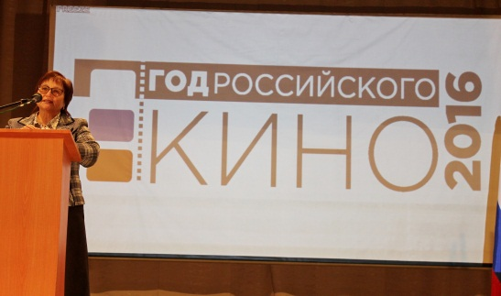
В Белозерском районе дан старт Году российского кино

Двадцать второго января в районном Доме культуры состоялась торжественное мероприятие, посвященное открытию Года российского кино.
В нашем государстве в соответствии с Указом Президента РФ 2016 год объявлен Годом российского кино. Распоряжением Администрации Белозерского района утвержден состав оргкомитета под руководством заместителя Главы Белозерского района, начальника управления социальной политики М.Л. Баязитовой и план мероприятий по проведению в нашем районе Года российского кино.
Открывая Год российского кино, начальник Отдела культуры М.Ю. Курлова отметила насыщенность плана мероприятий, который включает в себя не только показ лучших отечественных документальных, телевизионных, анимационных и художественных фильмов разнообразного репертуара, но и мероприятия к 110-летию со дня рождения знаменитого отечественного кинорежиссера Александра Роу; к 120-летию со дня первого киносеанса в России; к 55-летию первого полёта человека в космос – нашего соотечественника Ю.А. Гагарина; к 85-летию со дня рождения нашего знаменитого хирурга Г.А. Илизарова; к 30-летия Чернобыльской катастрофы.
Запланировано участие киноустановок Белозерского района в областных кинофестивалях «Сказка», «Кинокарусель», «Киноша», в российском фестивале «Ночь кино». Планируется так же экранизация литературных произведений «С книжной полки – на экран», проведение тематических просветительских программ по профилактике правонарушений, пропаганде здорового образа жизни. Даже традиционные районные фестивали и конкурсы в этом году будут иметь отношение к кино. Так, III районный конкурс детского художественного творчества «Яркие краски детства» пройдет по зарисовкам к любимым фильмам, IV районный фестиваль любительских молодежных танцевальных команд «Стартин-мания» - по мелодиям художественных российских фильмов, конкурс гражданской и патриотической песни «Песня собирает друзей», который состоится 22 февраля, включит исполнение песен из кинофильма, как одну из номинаций.
Маргарита Юрьевна выразила надежду, что этот год станет еще одним шагом к утверждению в нашем обществе высоких моральных качеств и эстетических вкусов, нравственных идеалов, поможет подросткам и молодежи в выборе правильного пути и понимании смысла жизни.
Символично, что старт Году кино в нашем районе дан на открытии месячника оборонно-массовой и спортивной работы. Роль отечественного кинематографа в патриотическом воспитании населения очень значима. План месячника наполнен реализацией кинопроектов, один из которых «Чтобы помнили», посвященный началу Великой Отечественной войны, и был представлен зрителю. Разработчиками проекта являются Богданов С.В. - заведующий отдела кинообслуживания МКУК «Белозерский РДК», и Ефимов В.М. - педагог дополнительного образования МКОУ «Белозерская СОШ».

